4.余鑫

有⼈说，看书是学习知识；也有⼈说，看书是打发时间。⽽对我来说，看书是认识自⼰的途径，是静⼼宁神的过程。看书能够让我更好的认识我自⼰，能够让我的头脑更加清明，⼼灵更加强⼤。很多时候，我忘了书里内容和细节，但是那种宁静和共鸣的感受⼀直留在我的⼼头。重要的不是看书的结果，⽽是阅读的过程。

很⾼兴我们物理学院有这样的活动，能够鼓励我们继续的去阅读。

费米子：我也很高兴能能遇到这样爱读书的你！

2025年⾄今，阅读完13本书，1本在读。全部都是实体书，包括：《虚⽆主义》，《⼈⽣的智慧》，《艰难时世》，《乘风少年的奇遇⼈⽣》、《波多贝罗⼥巫》、《少⼥布莱达的⼼灵之旅》、《神箭⼿》、《我们为什么要睡觉》、《痤疮的病因与实用治疗》、《间谍》、《瓦尔登湖》、《原本⼤学微⾔》、《亲密关系》。正在阅读的书为《自我的追寻》。

由于这段时间，我在四川绵阳联合培养，2025年9月才返回学校，所以⼤部分书籍存放在四川家中，并没有随身携带，故只能展示部分实体书的合影（照片）。图1为9月回校后的日记，记载了2025年在四川绵阳所阅读的书籍。

其中我最喜欢保罗柯艾略的书，例如《乘风少年的奇遇⼈⽣》，让我内⼼宁静并充满勇⽓和爱。⽽叔本华的书《⼈⽣的智慧》却充满了悲观，读来让⼈不舒服。《瓦尔登湖》读着比较枯燥，但坚持下来也是收获良多。⼀些实用书籍也很不错，《痤疮的病因与实用治疗》让我知道了“喝⽜奶”是长痘的元凶之⼀。《我们为什么要睡觉》让我知道了喝咖啡抑制深度睡眠，喝酒会抑制快速眼动等等。《⼤学》让我学习了中国古代的做⼈之道，修身齐家，治国平天下。总⽽⾔之，看书让我更好的认识我自⼰。

日记中对2025年书单的记载

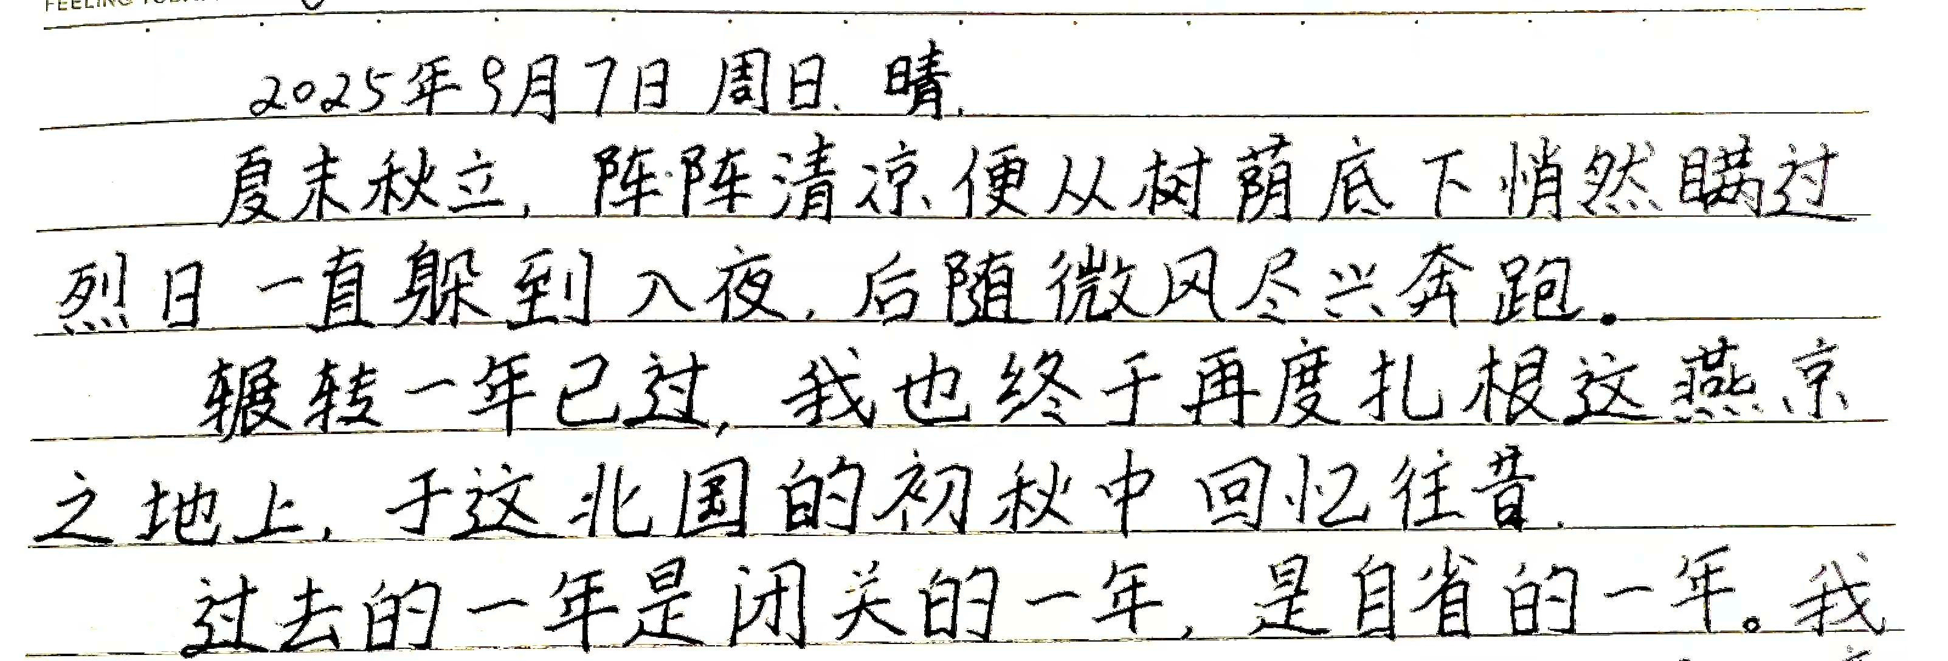

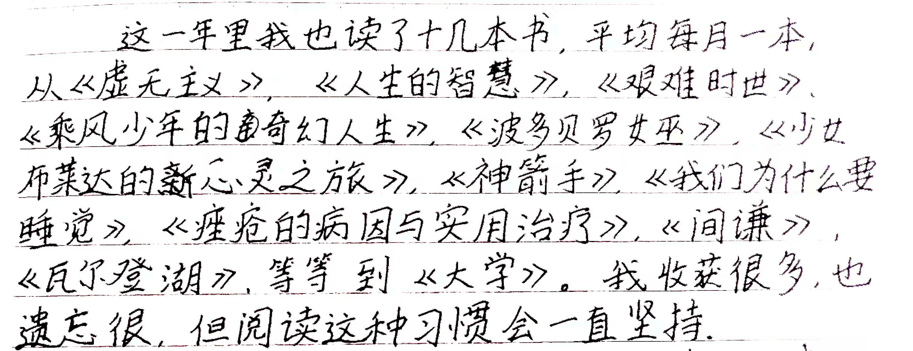

部分书籍合影（《原本大学微言》，《亲密关系》）由于大多数书籍不在身边，这里只放了书单中的部分书籍

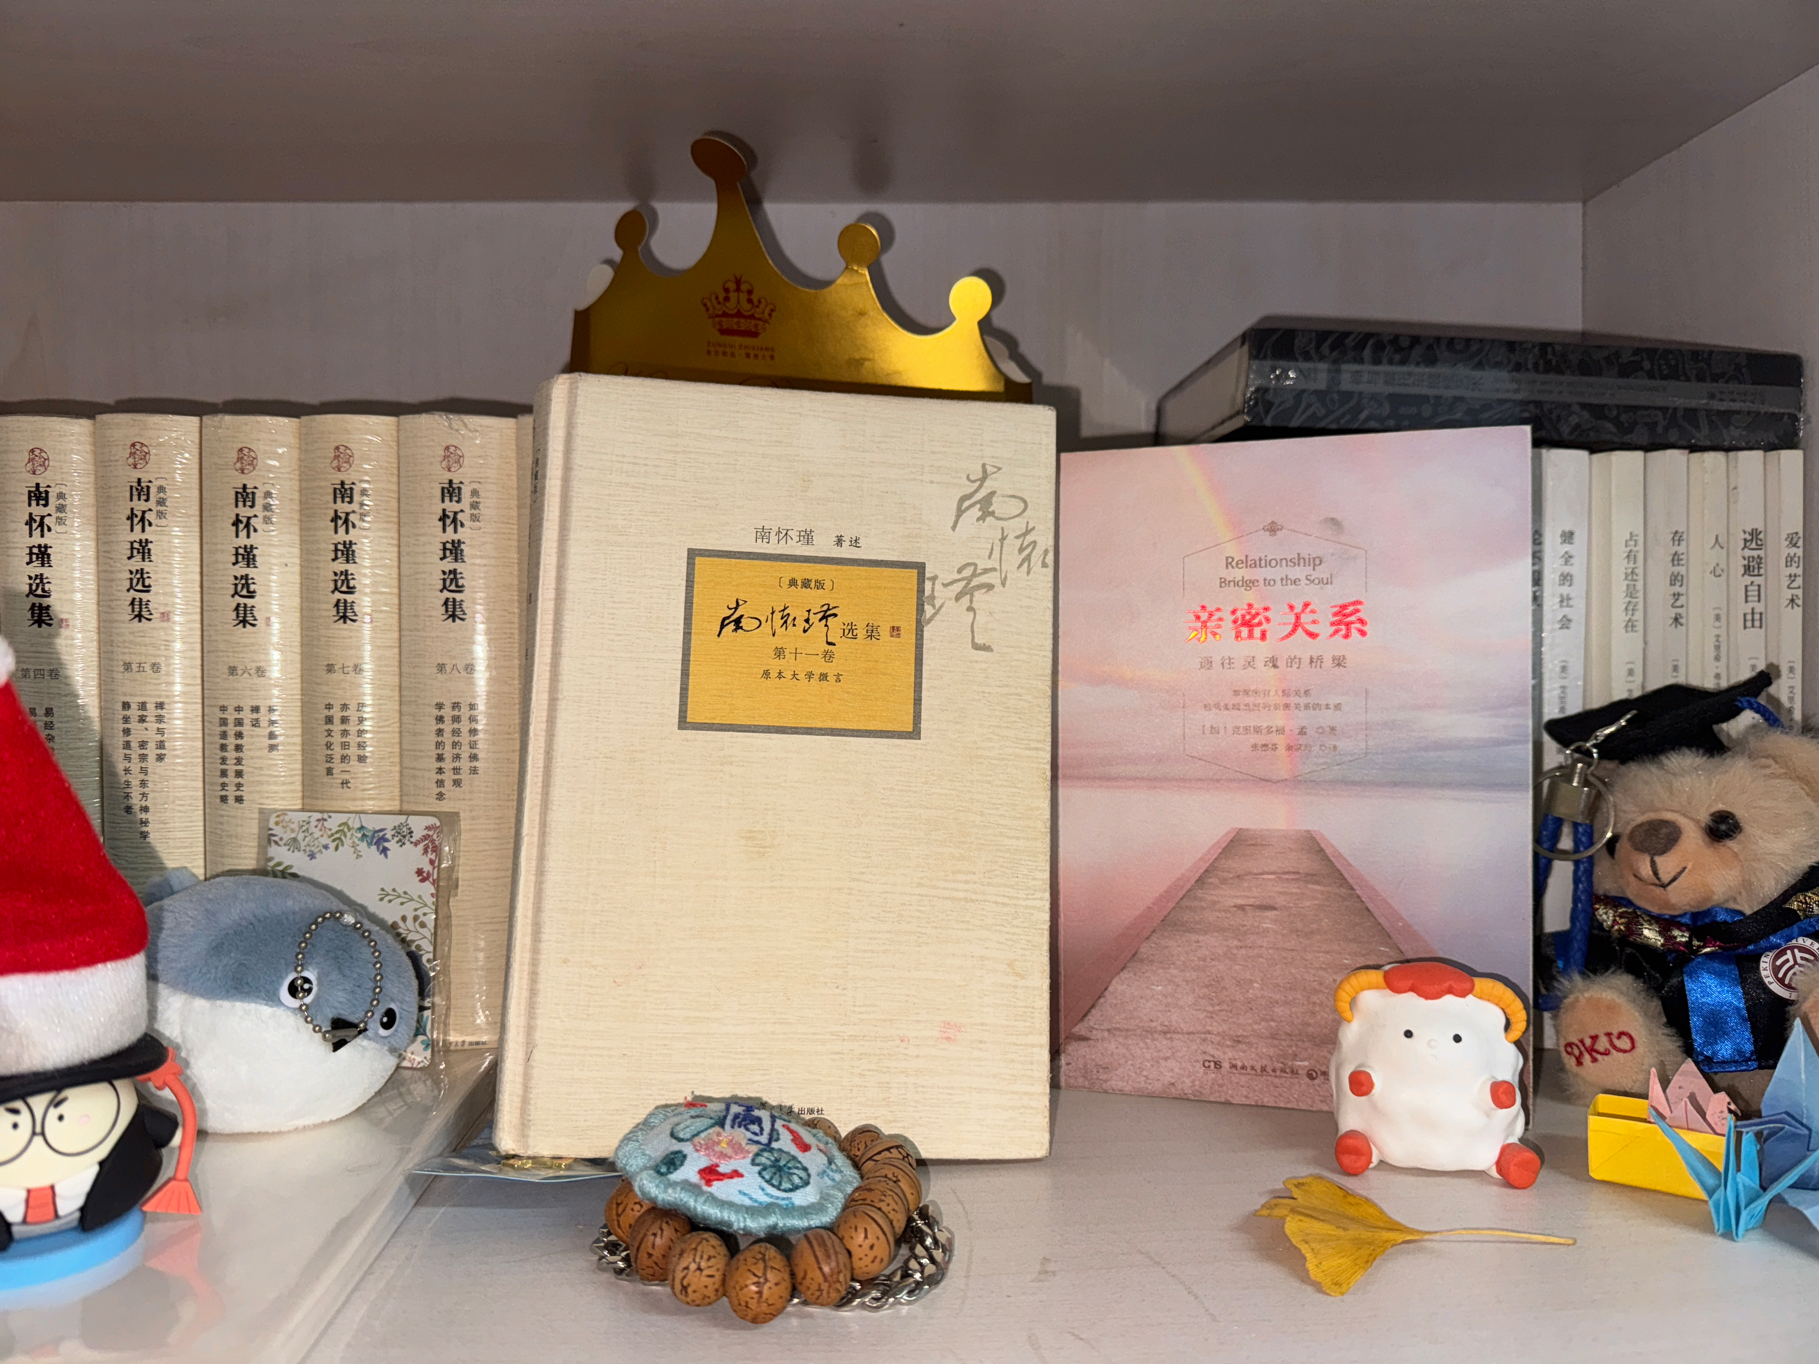

《原本大学微言》 2025年8月 22日 在四川大学阅读完的记录

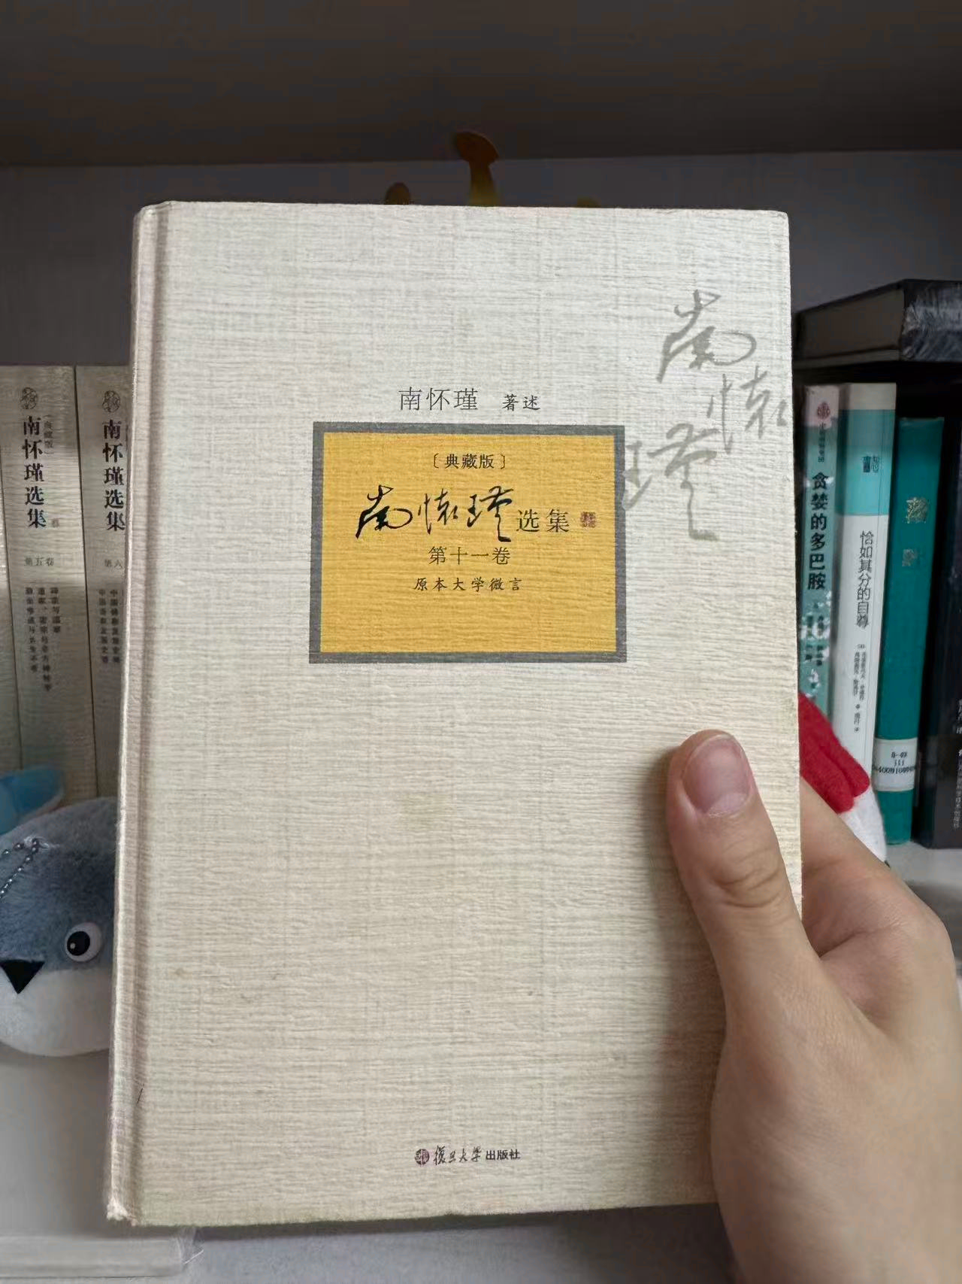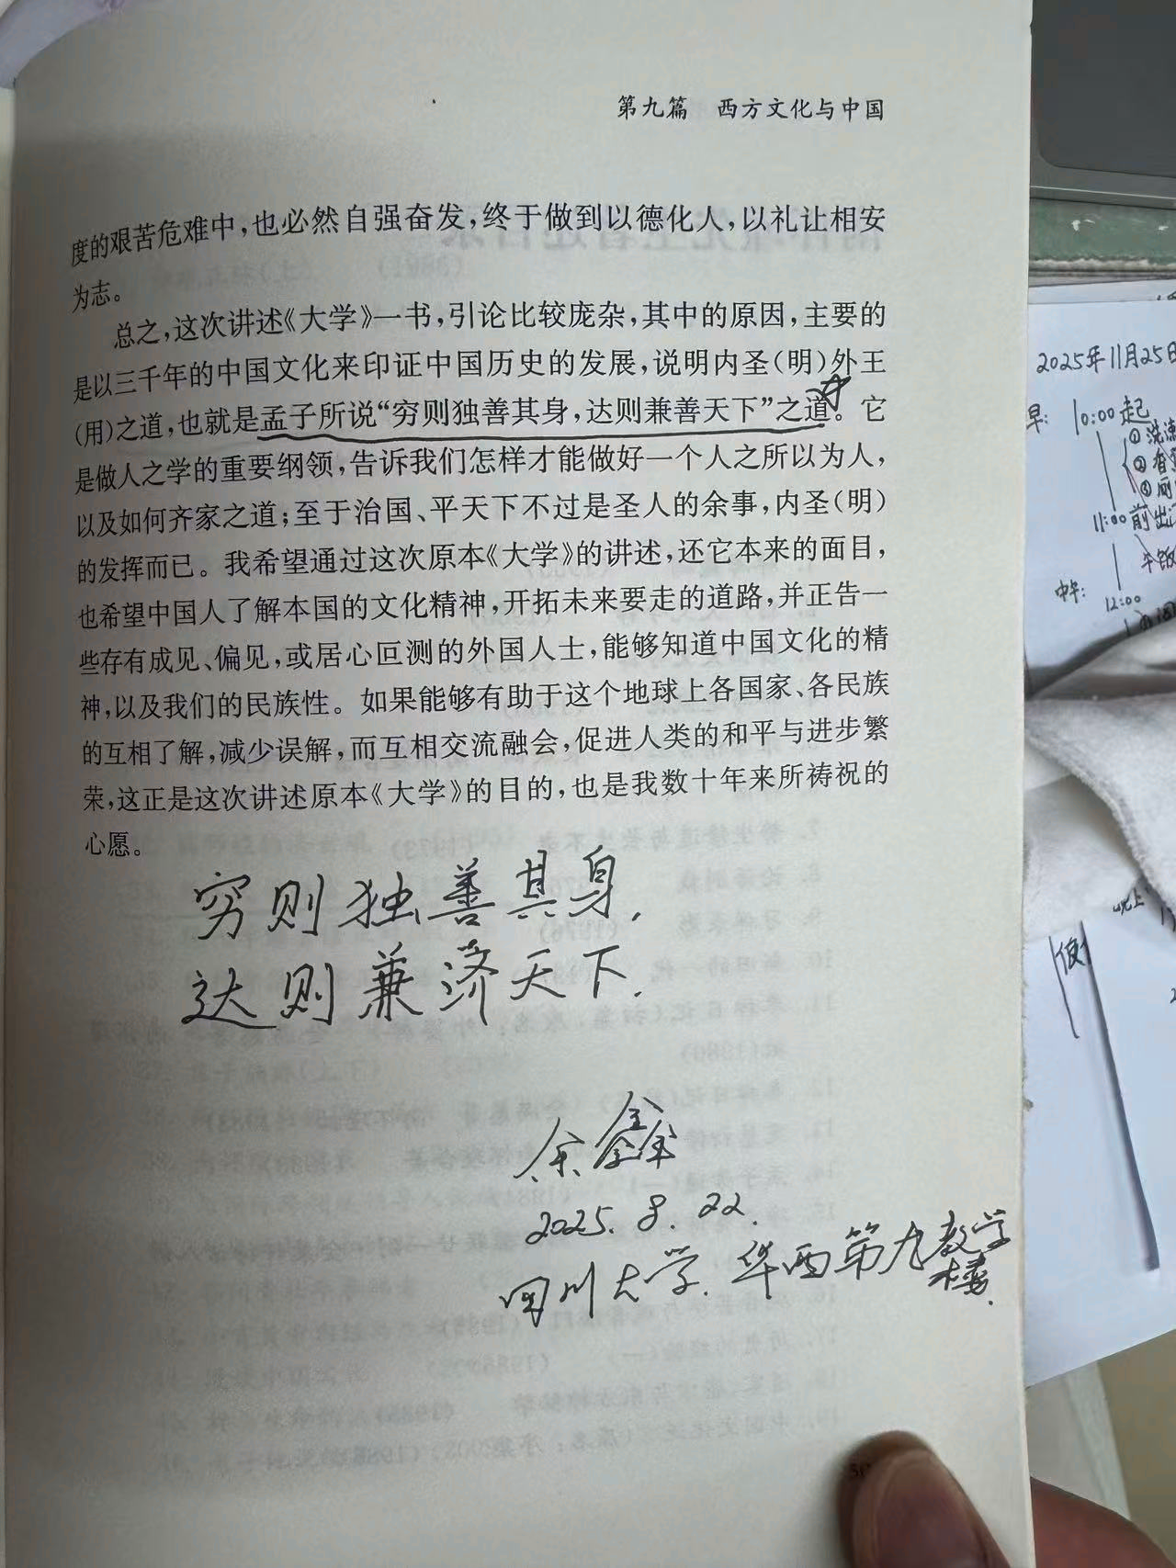

《亲密关系》 2025年10月 17日 在北大一教

